МИНИСТЕРСТВО ОБРАЗОВАНИЯ РЕСПУБЛИКИ БЕЛАРУСЬ

Учреждение образования «БЕЛОРУССКИЙ ГОСУДАРСТВЕННЫЙ

ТЕХНОЛОГИЧЕСКИЙ УНИВЕРСИТЕТ»

Факультет: Информационных технологий

Кафедра: Программной инженерии

Выполнила: студентка 2 курса 5 группы

специальности ПОИТ Бычковская В. А.

**Отчёт**

По дисциплине “Математическое программирование”

На тему “Сетевые модели”

Минск

2024

**Лабораторная работа 7. Сетевые модели.**

**Цель работы:** Приобретение навыков сетевого планирования и составления сетевых графиков, приобретение опыта нахождения критического пути

**Ход Работы**

* 1. **Структурное планирование.** **Календарное планирование.**

**Тема: «Создание мобильной игры»**

|  |  |  |  |
| --- | --- | --- | --- |
| Код операции | Наименование операции | Предшествующие операции | t |
| 1. Планирование | | | |
| Z1 | Определение концепции и жанра игры | - | 3 |
| Z2 | Анализ целевой аудитории и конкурентов | Z1 | 2 |
| Z3 | Разработка сюжета и дизайна персонажей | Z2 | 4 |
| Z4 | Проектирование игрового процесса и механик | Z2 | 3 |
| 1. Дизайн и разработка | | | |
| Z5 | Создание графических ресурсов и анимации | Z3 | 5 |
| Z6 | Программирование игрового движка и механик | Z4, Z5 | 8 |
| Z7 | Разработка пользовательского интерфейса | Z5, Z6 | 4 |
| 1. Тестирование и оптимизация | | | |
| Z8 | Функциональное тестирование | Z6, Z7 | 3 |
| Z9 | Устранение ошибок и оптимизация | Z8 | 2 |
| Z10 | Бета-тестирование | Z9 | 3 |
| 1. Релиз и поддержка | | | |
| Z11 | Подготовка к публикации в мобильных магазинах | Z10 | 2 |
| Z12 | Создание маркетинговых материалов | Z3, Z5 | 3 |
| Z13 | Публикация игры и продвижение | Z11, Z12 | 2 |
| 1. Анализ и улучшение | | | |
| Z14 | Мониторинг отзывов и аналитика | Z13 | 2 |
| Z15 | Исправление ошибок и добавление контента | Z14 | 4 |

**3. Сетевой график, нахождение критического пути**

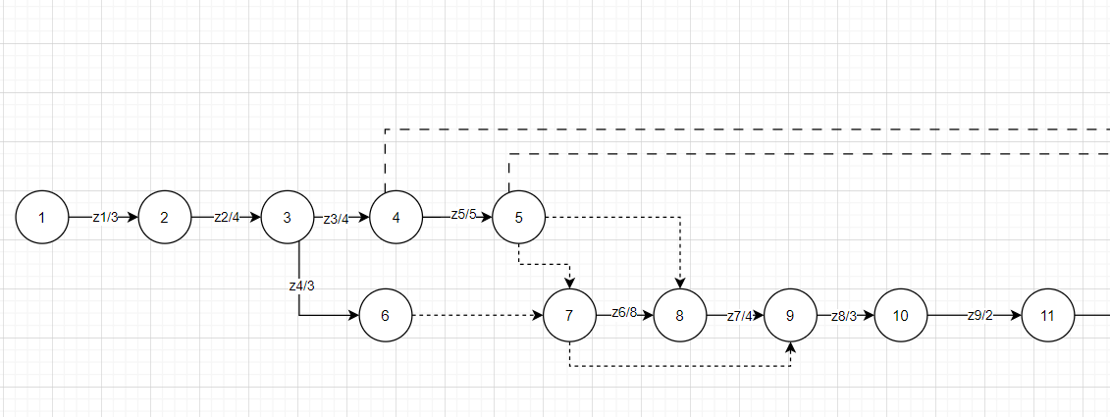

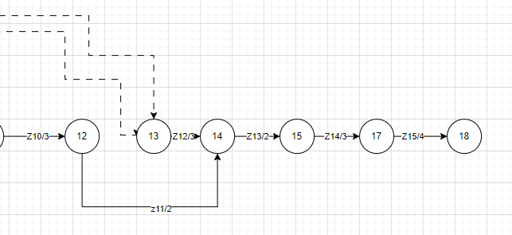

Длина критического пути: **48** дней < 50 дней.

**Вывод:** в ходе выполнения лабораторной работы был составлен структурный и календарный план создания облачного хранилища. Кроме того, был составлен сетевой график и найден критический путь.